Здравствуйте! Предлагаю вашему вниманию мастер-класс по изготовлению вазы из бросового материала.
Для вазы нам понадобится упаковочная коробка от бутылки . Всякий казалось бы ненужный хлам. А также косточки, макароны. Клеевой пистолет, аэрозольная черная краска, золотая акриловая краска и жесткая кисточка. А также ваша фантазия ( куда же без неё.)
Приступим. Низ вазы я обернула гофрокартоном. А верх обклеила деревянными прищепками. Среднюю часть украсила всем, что попало под руку.
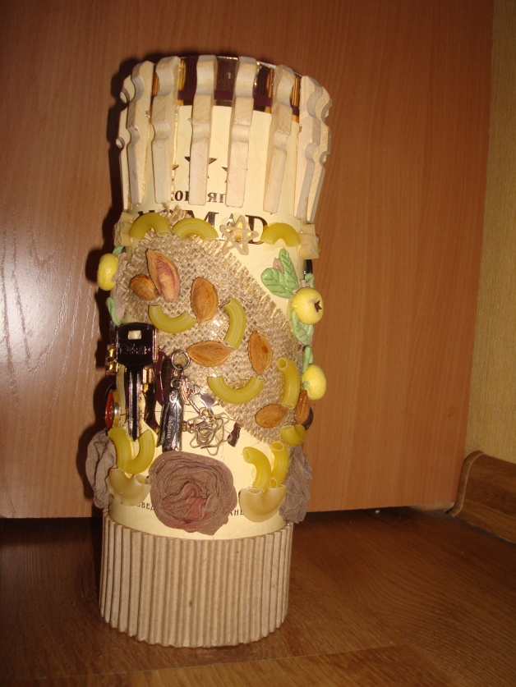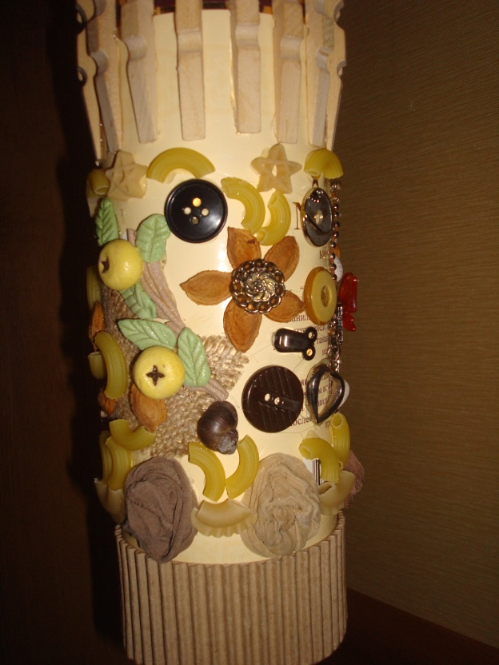
. 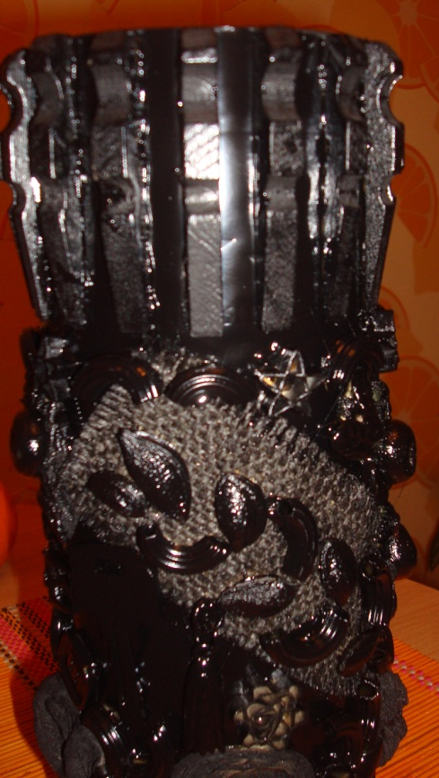 Красим в черный цвет. После того как краска высохла, проходимся по всей вазе золотой краской сухой жесткой кистью.
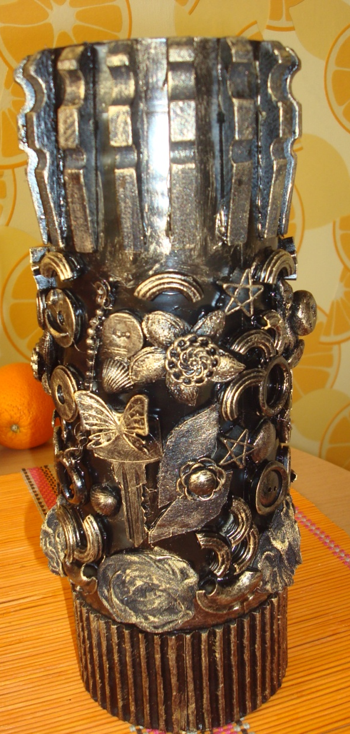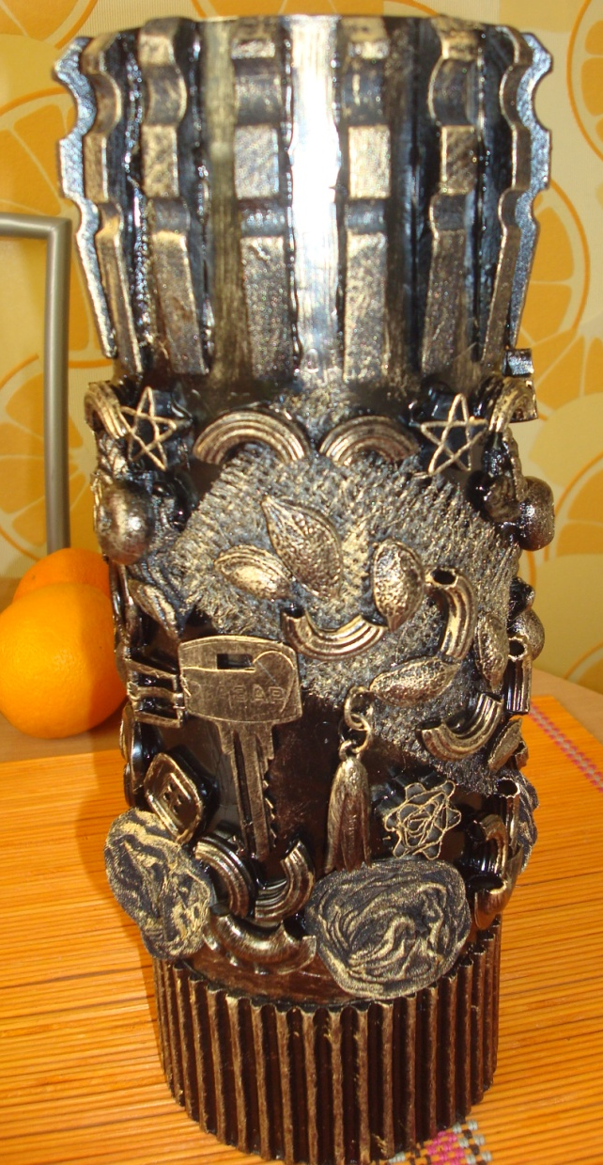
Вот, что получилось. Покрасуемся.
Ну, вот и все. Желаю успехов.

